PLAN DE ACTUACIÓN Y CONTINGENCIA FRENTE AL CORONAVIRUS – COVID19
«EMPRESA»
«DIRECCIÓN»
TALLER DE REPARACIO VEHICLES
Tabla de contenidos
Realizado por: |  | Informado:
Fdo.: |  | Fdo.:
Empresa: |  | Delegado Prev. / Trab. Desig.
Fecha: |  | Fecha:

1 ANTECEDENTES 3
2 OBJETO 3
3 ALCANCE 3
4 NORMATIVA APLICABLE 3
5 DEFINICIONES 4
6 METODOLOGÍA 4
7 EVALUACIÓN DEL RIESGO DE EXPOSICIÓN AL COVID-19 5
7.1 ACTUACIÓN ANTE UN CASO PROBABLE DE COVID-19 EN LA EMPRESA 5
7.2 ACTUACIÓN ANTE UN CASO ASINTOMÁTICO 7
7.3 EVALUACIÓN DEL RIESGO DE EXPOSICIÓN 7
7.3.1 Situación normal. Trato con público en general sin casos confirmados 8
7.3.2 Situación anormal. Trabajador/Cliente/Subcontrata contagiado asintomático. 9
7.3.3 Situación de emergencia. Trabajador/Cliente/Subcontrata contagiado con síntomas. 10
7.4 INFORMACIÓN A LOS TRABAJADORES 10
7.5 TRABAJADORES ESPECIALMENTE SENSIBLES 10
8 PLAN DE ACTUACIÓN 12
8.1 ASPECTOS A TENER EN CUENTA EN EL DESARROLLA DEL PLAN DE ACTUACIÓN. 12
8.2 PLAN DE ACTUACIÓN Y CONTINGENCIA FRENTE AL CORONAVIRUS. 13
9 ANEXOS. 17
9.1 FICHA DE DESIGNACIÓN DEL COORDINADOR DE EMERGENCIAS 17
9.2 FICHA DE DESIGNACIÓN DEL EQUIPO DE INTERVENCIÓN 18
9.3 INFORMACIÓN GENERAL SOBRE EL CORONAVIRUS COVID19. 19
9.4 INFORMACIÓN PARA CASOS PROBABLES EN EL CENTRO DE TRABAJO 24
9.6 MEDIDAS DE PROTECCIÓN PERSONAL PARA ACTIVIDADES CON RIESGO 25
9.7 LIMPIEZA Y DESINFECCIÓN DE SUPERFICIES Y ESPACIOS. 27
9.8 REGISTRO DE ENTREGA DE INFORMACÍON SOBRE COVID-19. 28

ANTECEDENTES
El coronavirus SARS-CoV-2 es un virus nuevo, desconocido anteriormente en la patología humana, que pertenece a la familia Coronaviridae. El reservorio de estos virus es animal y algunos coronavirus tienen la capacidad de trasmitirse a las personas.
Se piensa que los primeros casos humanos se debieron al contacto con un animal infectado. De persona a persona se transmite por vía respiratoria a través de las gotas respiratorias de más de 5 micras, cuando el enfermo presenta sintomatología respiratoria (tos y estornudos) y contacto con fómites.
Hasta al momento, no hay evidencias de que se pueda transmitir desde personas infectadas asintomáticas. La transmisión aérea por núcleo de gotitas o aerosoles (capaz de transmitirse a una distancia de más de 2 metros) no ha sido demostrada para el SARS-CoV-2. Sin embargo, se cree que esta podría ocurrir durante la realización de procedimientos asistenciales invasivos del tracto respiratorio. El periodo de incubación puede variar entre 2 y 14 días.

OBJETO
El objeto del presente informe es realizar la evaluación higiénica de la exposición de los trabajadores al CORONAVIRUS (COVID-19) en su puesto de trabajo, en cumplimiento de lo dispuesto en el artículo 4 “Identificación y evaluación de riesgos” del R.D. 664/1997, de 12 de mayo, sobre exposición a agentes biológicos en el trabajo.
Asimismo se propone la adopción de medidas de contingencia frente al contagio de CORONAVIRUS (COVID-19) con la finalidad de asegurar la actividad de la empresa y de proteger la salud de los trabajadores.

ALCANCE
El alcance del presente informe se establece para las instalaciones y trabajadores de la empresa «EMPRESA» ubicadas en el centro de trabajo con dirección en «DIRECCIÓN».

NORMATIVA APLICABLE
Ley 31/1995, de 8 noviembre por el que se aprueba la Ley de Prevención de Riesgos Laborales.
Real Decreto 485/1997, de 14 de abril, sobre disposiciones mínimas en materia de señalización de seguridad y salud en el trabajo.
Real Decreto 773/1997, de 30 de mayo, sobre disposiciones mínimas de seguridad y Salud relativas a la utilización por los trabajadores de equipos de protección individual.
Real Decreto 664/1997, de 12 de mayo, sobre la protección de los trabajadores contra los riesgos relacionados con la exposición a agentes biológicos durante el trabajo.
Real Decreto 171/2004, de 30 de enero, por el que se desarrolla el artículo 24 de la Ley 31/1995, de 8 de noviembre, de Prevención de Riesgos Laborales, en materia de coordinación de actividades empresariales.

DEFINICIONES
Coronavirus. Los coronavirus son una amplia familia de virus que normalmente afectan sólo a animales. Algunos tienen la capacidad de transmitirse de los animales a las personas. El nuevo coronavirus SARS-CoV-2 es un nuevo tipo de coronavirus que puede afectar a las personas y se ha detectado por primera vez en diciembre de 2019 en la ciudad de Wuhan, provincia de Hubei, en China. Todavía hay muchas cuestiones que se desconocen con relación a la enfermedad que produce: COVID-19.
Síntomas del COVID-19. Los síntomas más comunes incluyen fiebre, tos, y sensación de falta de aire. En algunos casos también puede haber síntomas digestivos como diarrea y dolor abdominal. La mayoría de los casos presentan síntomas leves. En casos más graves, la infección puede causar neumonía, dificultad importante para respirar, fallo renal e incluso la muerte. Los casos más graves generalmente ocurren en personas de edad avanzada o que padecen alguna enfermedad crónica, como enfermedades del corazón, del pulmón o problemas de inmunidad.
Vías de transmisión. Parece que la transmisión es por contacto estrecho con las secreciones respiratorias que se generan con la tos o el estornudo de una persona enferma. Su contagiosidad depende de la cantidad del virus en las vías respiratorias. Estas secreciones infectarían a otra persona si entran en contacto con su nariz, sus ojos o su boca. Parece poco probable la transmisión por el aire a distancias mayores de uno o dos metros. Con el conocimiento actual, las personas que no presentan síntomas no transmiten la enfermedad.
Zonas de riesgo: Según la evolución de la situación, las zonas de riesgo pueden ir variando. Se puede consultar el mapa de zonas de riesgo en:
https://www.mscbs.gob.es/profesionales/saludPublica/ccayes/alertasActual/nCov-China/areas.htm
Tratamiento. No existe un tratamiento específico, pero se están empleando algunos antivirales que han demostrado cierta eficacia en estudios recientes. Sí existen muchos tratamientos para el control de sus síntomas por lo que la asistencia sanitaria mejora el pronóstico. Al ser una infección producida por virus, los antibióticos no deben ser usados como un medio de prevención o tratamiento.
Período de aislamiento. Los periodos de aislamiento preventivo a que se vean sometidos los trabajadores como consecuencia del virus SARS-CoV-2, serán considerados como situación de incapacidad temporal derivada de enfermedad común (Criterio 2/2020, Dirección General de Ordenación de la Seguridad Social).
Contacto estrecho. Se entiende por “Contacto Estrecho”:
- Cualquier trabajador que proporciona cuidados a un caso probable o confirmado sintomático: trabajadores sanitarios y otros trabajadores que vayan a tener otro tipo de contacto físico similar;
- Cualquier trabajador que esté en el mismo lugar que un caso probable o confirmado sintomático, a una distancia menor de 2 metros (ej. visitas, reuniones/viajes de trabajo);
- Se considera contacto estrecho en un avión u otro medio de transporte, a los miembros de las tripulaciones que atienden a pasajeros sintomáticos que vuelven de una zona de riesgo.

METODOLOGÍA
El presente informe de Medidas de Actuación y contingencia frente al contagio del coronavirus COVID-19 está basado en la Procedimiento de actuación para los servicios de prevención de riesgos laborales frente a la exposición al nuevo coronavirus (SARS-COV-2) 05.03.2020. Editado por el Ministerio de Sanidad.

EVALUACIÓN DEL RIESGO DE EXPOSICIÓN AL COVID-19

ACTUACIÓN ANTE UN CASO PROBABLE DE COVID-19 EN LA EMPRESA
La empresa deberá ubicar en la entrada al centro de trabajo y entregar como ficha informativa, el protocolo de actuación ante cualquier síntoma compatible con la enfermedad: tos, fiebre, dificultad respiratoria. Ya ocurra esto en casa o en el centro de trabajo.
En el caso de que se active un posible caso de infección en el centro de trabajo, se limitará el número de personas y el tiempo de exposición al mínimo posible y se establecerá un listado de trabajadores expuestos, el tipo de trabajo efectuado, así como un registro de las correspondientes exposiciones, accidentes e incidentes.
El protocolo de actuación propuesto será el siguiente:

Se diferencian dos situaciones distintas, que el trabajador detecte que tiene síntomas en su domicilio y que los síntomas aparezcan en el centro de trabajo:
- Síntomas en el domicilio: en este caso, el trabajador, previamente informado por la empresa, deberá valorar si ha estado o viajado en los últimos 14 días a una zona de riesgo o haya estado en contacto estrecho con un caso confirmado o probable de COVID-19.
  - No ha existido contacto: se remitirá a la persona para que acuda a su médico de cabecera para que valore su estado de salud.
  - Ha existido contacto: la persona deberá permanecer en su domicilio y llamar al 112. Aunque con el conocimiento actual, las personas que no presentan síntomas no transmiten la enfermedad, la empresa activará un protocolo de desinfección:
    - Evacuará y limitará el acceso a las áreas donde la persona afectada tenga acceso normal durante su actividad laboral.
    - Iniciará un protocolo de limpieza y desinfección de las zonas.
    - Informará los trabajadores de la situación y reconstitución de la normalidad.
- Síntomas en el centro de trabajo: en este caso, el trabajador, previamente informado por la empresa, deberá valorar si ha estado o viajado en los últimos 14 días a una zona de riesgo o haya estado en contacto estrecho con un caso confirmado o probable de COVID-19.
  - No ha existido contacto: se remitirá a la persona para que acuda a su médico de cabecera para que valore su estado de salud.
  - Ha existido contacto: la persona deberá llamar al coordinador de emergencias, cuyo número o forma de contacto se encontrará en la ficha informativa accesible. A partir de aquí se seguirán las siguientes pautas de actuación:
    - El coordinador de emergencias acudirá al puesto de la persona afectada llevando los EPIs recomendados en la ficha “medidas de protección personal para actividades con riesgo”.
    - El coordinador entregará una mascarilla a la persona afectada, manteniendo la calma en todo momento.
    - El coordinador evacuará y limitará el acceso a las áreas donde la persona afectada tenga acceso normal durante su actividad laboral.
    - El coordinador solicitará a la persona afectada y resto de trabajadores que se desinfecten las manos y eviten tocar ningún objeto (pomos de puertas, etc..)
    - Se trasladará a la persona afectada a una sala vacía y se le pedirá que espere mientras se avisa al 112 para recibir consignas de actuación.
    - El coordinador llamará al 112 informando de la situación.
    - Se iniciará un protocolo de limpieza y desinfección de las zonas afectadas, o en su caso de todo el centro de trabajo. Ver apartados 9.6 y 9.7.
    - Informará los trabajadores de la situación y se reconstituirá la normalidad.

ACTUACIÓN ANTE UN CASO ASINTOMÁTICO
Cabe la posibilidad de que una persona la empresa haya estado en contacto estrecho con un caso confirmado o probable de Coronavirus o haya regresado de una zona de riesgo hace menos de 14 días, pero NO TENGA SÍNTOMA alguno de la enfermedad.

Es importante recordar que, con el conocimiento actual,
las personas que no presentan síntomas no transmiten la enfermedad.

Aún así, la empresa podrá aplicar medidas preventivas en base al principio de prudencia, siempre consensuadas con los representantes de los trabajadores: ver apartado 7.3.2 Situación anormal. Trabajador/Cliente/Subcontrata contagiado asintomático.

EVALUACIÓN DEL RIESGO DE EXPOSICIÓN
En función de la naturaleza de las actividades y los mecanismos de transmisión del nuevo coronavirus SARS-CoV-2, podemos establecer los diferentes escenarios de riesgo en los que se pueden encontrar los trabajadores.
Tabla 1. Probabilidad de exposición al Coronavirus COVID-19
PROBABILIDAD DE EXPOSICIÓN | Contacto estrecho¹ | Contacto NO estrecho² | Contacto con protección colectiva³
Caso confirmado sintomático | ALTA | MEDIA | BAJA
Caso confirmado asintomático | MEDIA | BAJA | MUY BAJA
Público en general | BAJA | MUY BAJA | EXTRAMADAMENTE BAJA
1.- Contacto a menos de 2 metros de distancia. Compartir medio de transporte.
2.- Contacto a más de 2 metros de distancia.
3.- Contacto a través de mampara de cristal, cabina de ambulancia, etc…

La probabilidad de exposición al Coronavirus COVID19 depende de las tareas desarrolladas en el puesto de trabajo, así como de la aparición de casos en el entorno poblacional o dentro del centro de trabajo (ya sea de compañeros de trabajo o sus familiares).

Situación normal. Trato con público en general sin casos confirmados
En condiciones normales, la evaluación del riesgo de exposición
Tabla 2. Evaluación del riesgo de exposición. Situación Normal
PUESTO DE TRABAJO | Probabilidad de exposición | Nivel de riesgo en población general | Nivel de riesgo en población sensible
Puestos de administración | MUY BAJA | TRIVIAL | TOLERABLE
Puestos de producción: Operario de Taller | MUY BAJA | TRIVIAL | TOLERABLE
Puestos de recepción | MUY BAJA | TRIVIAL | TOLERABLE
Comerciales | MUY BAJA | TRIVIAL | TOLERABLE
MEDIDAS PREVENTIVAS SITACIÓN NORMAL
(hasta que dure la alerta)

- Informar a toda la plantilla sobre riesgos del Coronavirus (entrega de fichas informativas). Colocar cartelería a la entrada del centro y en zonas comunes sobre:
  - Carteles “información general sobre el Coronavirus”.
  - Cartel desinfección de manos. (incluir en todos los baños y lavabos).
  - Cartel de notificación a la empresa ante posibles síntomas o familiares / conocidos con probable contagio o caso confirmado.
- Informar de los resultados de la presente evaluación de riesgos.
- Nombrar Coordinador de Emergencias ante casos de infección por Coronavirus.
- Habilitar sala o lugar para aislamiento de posibles casos sintomáticos.
- Adquirir los EPIs requeridos para el Coordinador de Emergencias y al menos un kit de mascarillas FFP2 (ver anexo) para atención de posibles casos sintomáticos.
- Adquirir geles desinfectantes + pañuelos desechables y ubicar en las entadas / salidas del centro, zonas comunes y zonas de trato directo con el público.
- Verificar la existencia de papeleras suficientes en el centro, con bolsa, para la recogida de pañuelos usados.
- Establecer reglas para modificar la frecuencia y el tipo de contacto de persona a persona: hasta que termine el estado de alerta se eliminará el contacto físico en los saludos diarios: ni apretones de manos ni besos.
- Incluir desinfección de superficies de contacto habitual: mesas, mostradores, pomos de las puertas, etc… mediante el uso de toallitas desinfectantes. No se considera todavía una limpieza con riesgo de exposición (no aplica punto 9.6): asegurarse de que los agentes de limpieza cumplen con los requisitos de desinfección del punto 9.7
- Restricción total de viajes internacionales con motivo de trabajo, hasta finalización del estado de alerta.
- Reducir al mínimo indispensable las reuniones presenciales, actividades formativas, y agrupaciones en salas: valorar la posibilidad de realizar mediante video conferencia.
- Recabar listado de teléfonos de empleados y establecer cadena de llamadas, en previsión de una posible emergencia.

Situación anormal. Trabajador/Cliente/Subcontrata contagiado asintomático.
En condiciones anormales, en la que se conoce la presencia de una persona asintomática, (trabajador, cliente o subcontrata) con probable contagio o caso confirmado. Por ejemplo, por que ha venido de una zona de riesgo o por tener un familiar cercano contagiado. Y que cuando esta persona se entera de su situación ya ha estado en contacto con personas del centro de trabajo. El nivel de riesgo en este caso cambia de la siguiente forma:
Tabla 3. Evaluación del riesgo de exposición. Situación Anormal: contacto con persona asintomática
PUESTO DE TRABAJO | Probabilidad de exposición | Nivel de riesgo en población general | Nivel de riesgo en población sensible
Puestos de administración | BAJA | TOLERABLE | MODERADO
Puestos de producción: Operario de Taller | BAJA | TOLERABLE | MODERADO
Puestos de recepción | BAJA | TOLERABLE | MODERADO
Comerciales | BAJA | TOLERABLE | MODERADO
MEDIDAS PREVENTIVAS SITACIÓN ANORMAL
(hasta pasada la cuarentena de 14 días)

- Seguir con las medidas preventivas anteriores.
- Cuando la actividad sea compatible con el teletrabajo se propondrá esta medida durante un período de tiempo que garantice 14 días desde su posible exposición.
- Cuando la actividad no sea compatible con el teletrabajo, se seguirán las siguientes recomendaciones:
  - En la medida de lo posible, ubicar a la persona en un puesto o tarea que no implique contacto con el público en general ni con compañeros. Restringir su área de trabajo a una zona concreta: cuarentena dentro de la empresa.
  - Limitar su acceso a las áreas comunes (comedor), reuniones y/o actividades que puedan implicar contacto estrecho.
  - Posibilidad de seguir trabajando con mascarilla FFP2.
- Aumentar la frecuencia de limpiezas y desinfecciones periódicas del lugar de trabajo: en especial en las zonas o áreas de tránsito de las personas asintomáticas. Se deberá aplicar procedimiento de limpieza, medidas de seguridad y EPIs del punto 9.6 y 9.7.
- En los casos que la empresa lo estime oportuno, podrá proponer a la persona trabajadora permanecer en su domicilio de manera preventiva, como permiso retribuido.
- Limitar el contacto de los trabajadores especialmente sensibles con las personas asintomáticas y restringir su acceso a las áreas.
- Restringir la totalidad de las reuniones presenciales, actividades formativas, y agrupaciones en salas: valorar la posibilidad de realizar mediante video conferencia.
- Incrementar la frecuencia de desinfecciones periódicas de manos: fijar como regla general el uso de desinfectantes cada vez que exista contacto con objetos de uso común: pomo de puertas, grifos, máquina de vending, objetos de uso compartido, etc…

Situación de emergencia. Trabajador/Cliente/Subcontrata contagiado con síntomas.
Se considera una situación de emergencia, cuando se conoce la presencia de una persona CON SÍNTOMAS, (trabajador, cliente o subcontrata) y con infección confirmada al COVID19 que haya estado trabajando en el centro de trabajo o en contacto con personas de la organización. El nivel de riesgo en este caso cambia de la siguiente forma:
Tabla 4. Evaluación del riesgo de exposición. Situación emergencia: contacto con persona sintomática.
PUESTO DE TRABAJO | Probabilidad de exposición | Nivel de riesgo en población general | Nivel de riesgo en población sensible
Puestos de administración | MEDIA | MODERADO | IMPORTANTE
Puestos de producción: Operario de Taller | MEDIA | MODERADO | IMPORTANTE
Puestos de recepción | MEDIA | MODERADO | IMPORTANTE
Comerciales | MEDIA | MODERADO | IMPORTANTE
MEDIDAS PREVENTIVAS SITACIÓN ANORMAL
(hasta pasada la cuarentena de 14 días)

- Seguir con las medidas preventivas anteriores de situaciones normales.
- Seguir el protocolo de actuación de emergencia descrito en el apartado 7.1 actuación ante un caso probable de COVID19 en el centro de trabajo.
- Paralizar la actividad y evacuar las zonas o áreas de trabajo donde haya entrado en contacto la persona afectada de forma inmediata.
- Enviar a todos los trabajadores especialmente sensibles del centro a su domicilio, proponer seguimiento médico y mantener cuarentena hasta la completa desinfección del centro y visto bueno del Dpto. de Vigilancia de la Salud.
- Seguir el protocolo de limpieza y desinfección de las zonas afectadas según apartados 9.6 y 9.7.
- Restablecer la actividad, tras desinfección completa del centro.

INFORMACIÓN A LOS TRABAJADORES
Todas las personas de la organización, aunque no estén expuestas a entornos probablemente contaminados por el virus deberán, recibir información general y consejos sobre la infección.
Esta información se ampliará a todas las subcontratas que puedan entrar en el centro de trabajo.
Todos los trabajadores deberán recibir información relativa a la presente evaluación del riesgo de exposición a Coronavirus COVID19 en su puesto de trabajo y las medidas preventivas propuestas.

TRABAJADORES ESPECIALMENTE SENSIBLES
Deberá evitarse la exposición de los trabajadores, en función de sus características personales o estado biológico conocido debido a:
- patologías previas: hipertensión arterial, obesidad, diabetes, patología cardiovascular y cerebrovascular, bronquitis crónica,
- medicación,
- trastornos inmunitarios: transplantados, quimioterapia por cáncer,
- embarazo,
- mayores de 60 años.
Serán considerados especialmente sensibles a este riesgo.
- La empresa deberá emitir un comunicado a todos los empleados para que, a través del Servicio de Vigilancia de la Salud, informen de cualquier característica personal que pueda encuadrarles como trabajadores especialmente sensibles al COVID-19.
- La lista de trabajadores especialmente sensibles al COVID-19 deberá mantenerse actualizada.
En caso de detección de algún caso positivo al COVID-19 dentro, se recomienda someter a los trabajadores especialmente sensibles a un período de aislamiento, atendiendo a las recomendaciones del Servicio de Vigilancia de la Salud.

Ningún trabajador especialmente sensible podrá permanecer o transitar un área o realizar una tarea con probabilidad de exposición ALTA o MEDIA.

PLAN DE ACTUACIÓN

ASPECTOS A TENER EN CUENTA EN EL DESARROLLA DEL PLAN DE ACTUACIÓN.
Las actividades por planificar implican asegurarse de que las funciones esenciales de negocio pueden sobrevivir a un desastre natural, a un fallo tecnológico, a un error humano o a cualquier otra interrupción, además de prever la protección de la salud y seguridad de los trabajadores.
En el caso de una pandemia, se deben tener en cuenta una serie de premisas en la planificación de las medidas, diferentes a las de otros incidentes o desastres, puesto que, en el caso de la pandemia, ésta estará ampliamente difundida a nivel geográfico y probablemente llegará en ondas que podrían durar varios meses.
Además, durante una pandemia las empresas o centros de trabajo tendrán un papel fundamental en la protección de la salud y seguridad de sus empleados y en los esfuerzos por limitar el impacto negativo en la economía y la sociedad.
En este sentido, cabe recordar los órganos de representación de los trabajadores en la empresa o centro de trabajo (delegados de personal y comités de empresa, sin perjuicio de otras formas de participación) y las competencias que éstos tienen asignadas, como órganos que deben y pueden sumar sus esfuerzos a aquéllos realizados por los empresarios para la prevención de los contagios y la contención de la pandemia.
Para ayudar a las empresas o centros de trabajo esenciales en sus esfuerzos de preparación, se ha elaborado una lista que identifica las medidas específicas que las empresas o centros de trabajo deben valorar y, en su caso, ir desarrollando para prepararse frente a los efectos de una pandemia. Muchas de estas medidas también serán útiles durante otro tipo de emergencias, ya que son de carácter general y deben adaptarse a esta situación en particular y a las características específicas de cada tipo de empresa o centro de trabajo.
Estas medidas se encuentran incluidas en los siguientes apartados:
- Preparación para el impacto de una pandemia en su empresa.
- Preparación para el impacto de una pandemia en sus empleados y clientes.
- Establecimiento de medidas de contingencia para la pandemia.
- Asignación de fondos para proteger a su personal y a sus clientes durante una pandemia.
- Formación e información de los trabajadores y comunicación con ellos.
- Coordinación de esfuerzos con otras organizaciones.

PLAN DE ACTUACIÓN Y CONTINGENCIA FRENTE AL CORONAVIRUS.
ACTIVIDAD PROPUESTA | ACTIVIDAD REALIZADA / PROPUESTA POR LA EMPRESA | OBSERVACIONES
1. Preparación para el impacto del Coronavirus COVID-19 en su empresa o centro de trabajo
- Designar a un coordinador y a un equipo, que incluya al servicio de prevención de riesgos laborales, con responsabilidades y funciones bien definidas para que se ocupen de la planificación y de las labores de respuesta en caso de una pandemia | Trabajadores designados:  Coordinador de emergencias:  Equipo de intervención departamento 1:  Equipo de intervención departamento 2:  Equipo de intervención departamento 3:  Equipo de intervención departamento 4: | Coordinar con el Servicio de Prevención (formación, información y asesoramiento)
- Determinar qué áreas y quiénes son los empleados esenciales y cuáles son los productos y servicios fundamentales (como materias primas, distribuidores, logística) que necesitará durante una pandemia para no interrumpir el funcionamiento de su empresa o centro de trabajo | Áreas:  Empleados esenciales:  Servicios fundamentales:
- Prepararse para escenarios que podrían requerir aumentar o disminuir la demanda de los productos y servicios que ofrece su empresa durante una pandemia
- Determinar el posible impacto de una pandemia en las finanzas de la empresa considerando los múltiples escenarios posibles y los efectos que podrían tener en las diferentes líneas de producción
- Determinar el posible impacto que tendrían las medidas de control de una pandemia en los viajes nacionales o internacionales de la empresa o centro de trabajo (por ejemplo, cuarentenas o cierre de fronteras)
- Identificar los documentos esenciales para su empresa o centros de trabajo, como: documentos bancarios y de auditorías, contratos y acuerdos, excedencias y permisos, préstamos, archivos de propiedades y terrenos, planos e inventarios, listas de correo, software, lista de proveedores, etc… y asegurar que se ha designado suficiente personal para acceder a ellos en caso de necesidad
- Buscar información actualizada y fiable sobre la pandemia en las instituciones de salud pública sobre la enfermedad y las medidas a adoptar en cada fase | https://www.mscbs.gob.es/profesionales/saludPublica/ccayes/alertasActual/nCov-China/documentos.htm  https://www.who.int/es/emergencies/diseases/novel-coronavirus-2019 | Revisar semanalmente.
- Elaborar y actualizar periódicamente un plan de comunicaciones para casos de emergencia | Recabar listado de teléfonos de empleados y establecer cadena de llamadas.
- Poner a prueba el plan a través de simulacros y actualizarlo periódicamente |  | Simulacros de cuarentenas y teletrabajo.
2. Preparación para el impacto de una pandemia en sus empleados y clientes
- Prepararse para la ausencia de empleados durante una pandemia por causas como enfermedad personal o en la familia, aplicación de medidas de contención comunitaria (aislamientos, cuarentenas o el cierre de escuelas, negocios) ó interrupción del transporte público | Fomentar la multidisciplinariedad del grupo. Formar a los trabajadores.  Posibilidad de sustitución de trabajadores con trabajadores de E.T.T.  Prever nuevas contrataciones.
- Establecer reglas para modificar la frecuencia y el tipo de contacto de persona a persona (como apretones de manos, reuniones, distribución de las mesas de trabajo en la oficina, etc | Establecer nueva política de contacto persona-persona:  prohibición de dar la mano, besos, etc…  Se limitarán el número de reuniones favoreciendo las circulares y mails en su lugar.  Información sobre esta política a los trabajadores.  Otros:
- Identificar a empleados y clientes clave con necesidades especiales y asegurarse de que estas necesidades sean incluidas en el plan de preparación de la empresa o centro de trabajo | Clientes clave:  Proveedores clave:  Empleados clave: . | Evitar dependencia de un único proveedor. Buscar alternativas.
3. Establecimiento de medidas de contingencia para la pandemia
- Siguiendo las indicaciones de las Autoridades Sanitarias sobre Procedimiento a Seguir frente al Coronaviruos COVID-19, los médicos de los servicios públicos de salud o los inspectores médicos del Instituto Nacional de la Seguridad Social, facilitarán los correspondientes partes de incapacidad temporal por enfermedad común a los trabajadores enfermos o en cuarentena preventiva. Estos trabajadores deben estar aislados y con asistencia sanitaria, lo que les impide ir a trabajar. | Ante cualquier sintomatología informar a los empleados de la obligatoriedad de acudir al médico.  Aquellas personas con resfriados, gripes estacionales o cualquier sintomatología similar, pese a estar descartado el Coronavirus COVID-19 por facultativo, se propondrá, siempre que se pueda, el teletrabajo.  Establecer política de cuarentena ante un familiar enfermo por CORONAVIRUS COVID-19:  Se solicitará baja médica por incapacidad temporal.  Cuando sea viable, se fomentará el teletrabajo desde casa.  Se realizará cuarentena dentro de la empresa.  Se continuará trabajando, pero mediante el uso de mascarillas tipo FFP2.  Otros:
- Valorar, en coordinación con los órganos de representación de los trabajadores en la empresa o centro de trabajo, procedimientos para que los empleados puedan trabajar desde casa o con un horario flexible (p. ej. turnos escalonados).
- Establecer pautas para prevenir la propagación de la gripe en el lugar de trabajo (promover, por ejemplo, la higiene respiratoria y el cubrirse al toser, así como el aislamiento de las personas con síntomas de gripe) | Establecer pautas de buenas prácticas en el trabajo:  Limpiar el puesto de trabajo diariamente con un poco de alcohol, y los lugares públicos habituales del centro de trabajo también (pomos de baños, etc…) establecer responsables y turnos rotatorios para su realización.  Registrar la entrega de la ficha informativa del Anexo.  Otros:
- Determinar las formas de transferir los conocimientos importantes de la empresa o centro de trabajo a empleados clave | Tablón de anuncios.  Mailing.  Reuniones periódicas.
4. Asignación de fondos para proteger a su personal y a sus clientes durante una pandemia
- Poner a disposición de los trabajadores suficiente material para el control de la infección (como productos para la higiene de las manos, pañuelos desechables y papeleras para tirarlos) en cada una de las oficinas y lugares de trabajo. | Instalar dispensadores de servilletas de papel y una solución desinfectante junto a cada departamento o puesto de trabajo (solución hidroalcóholica o alcohol de 70%)  Instalar un dispensador desinfectante y pañuelos en la entrada de la empresa e identificar mediante cartel para su uso por personal foráneo.
- Valorar, en coordinación con los órganos de representación de los trabajadores en la empresa o centro de trabajo, la mejora de los sistemas de comunicación e información para permitir que los empleados puedan trabajar desde el hogar y que los clientes puedan tener acceso a los servicios sin tener que ir físicamente a su negocio
- Asegurarse de que los trabajadores tienen información sobre el acceso a consultas y consejos médicos durante una emergencia | Establecer sistema de comunicados semanales o quincenales internos a través del correo informando sobre la evolución de la pandemia.  Otros:
5. Formación e información de los trabajadores y comunicación con ellos
- Establecer y difundir programas y materiales con información básica sobre la pandemia (que incluyan los signos y síntomas del COVID19 y las formas de contagio), así como estrategias de protección y respuesta tanto para individuos como para familias (que incluyan la higiene de las manos, cubrirse al toser y estornudar y planes de contingencia) | Solicitar fechas de impartición de cursos sobre Coronavirus COVID-19, del Servicio de Prevención Ajeno a los Coordinadores.  Impartir formación por parte del coordinador o equipos de intervención y estos a su vez a los trabajadores.
- Prever situaciones de temor y ansiedad entre los empleados, rumores e información errónea y establecer el correspondiente plan de comunicación | A través del coordinador.  A través de los equipos de intervención.
- Asegurarse de que los métodos de comunicación sean adecuados en lo cultural y lo lingüístico
- Mantener a los empleados informados sobre el plan de preparación y respuesta para la pandemia
- Ofrecer información sobre las páginas web, teléfonos de consulta, etc, de los Servicios de Salud Pública de la Comunidad Autónoma a los trabajadores
6. Coordinación de esfuerzos con otras organizaciones
- Colaborar con las Autoridades Sanitarias, los servicios de salud pública en su Comunidad Autónoma y estatales, así como con protección civil, a fin de participar en sus procesos de planificación, darles a conocer los planes de preparación para una pandemia que tiene su empresa o centro de trabajo y enterarse de su capacidad de respuesta | No procede  Medidas adoptadas:
- Informar a los servicios de salud pública autonómicos y estatales, así como a protección civil, sobre los recursos y los servicios con los cuales podría contribuir su empresa o centros de trabajo durante la pandemia | No procede  Medidas adoptadas:
- Compartir las buenas prácticas de su empresa o centros de trabajo con el objeto de mejorar los esfuerzos de respuesta | No procede  Medidas adoptadas:
- Las empresas relacionadas con el suministro de equipos y materiales a los hospitales y centros sanitarios, deberán plantearse la colaboración con el sistema sanitario para intercambiar información sobre los planes de preparación para una pandemia y enterarse de su capacidad de respuesta | No procede  Medidas adoptadas:

ANEXOS.

FICHA DE DESIGNACIÓN DEL COORDINADOR DE EMERGENCIAS
«EMPRESA»
COORDINADOR DE EMERGENCIAS PANDEMIA CORONAVIRUS
Titular | Trab. Asignado: |  |  | DNI:
Sustituto | Trab. Asignado: |  |  | DNI:
FUNCIONES:
- Desarrollo de la planificación de contingencia frente a la pandemia del CORONAVIRUS COVID19. Presentación a la dirección de la empresa y aprobación de la misma.
- Designación de los equipos de intervención de cada uno de los departamentos de la empresa.
- Coordinación y puesta en marcha de las actividades planificadas, junto con los equipos de intervención de cada uno de los departamentos involucrados. Asignación de funciones.
- Mantener actualizada toda la información sobre la pandemia emitida por las instituciones de salud pública sobre la enfermedad y las medidas a adoptar en cada fase.
- Actualizar periódicamente el plan de comunicaciones para casos de emergencia: con el resto de equipos de intervención y éstos a su vez con los empleados.
- Coordinación de simulacros de emergencias.
- Coordinar, junto con la dirección de la empresa, las pautas de actuación ante la ausencia de empleados durante la pandemia.
- Coordinar la formación e información a impartir a todos los empleados a través del servicio de prevención y los equipos de intervención.
- Coordinarse con los órganos de representación de los trabajadores las medidas de actuación previstas para la pandemia.
- Coordinar junto con la dirección de la empresa la disponibilidad de los recursos materiales y humanos previstos en la planificación.
- Colaborar con los servicios de salud pública autonómicos y estatales así como con protección civil en caso de considerarlo necesario, transmitiendo información y compartiendo las buenas prácticas adoptadas por la empresa.
RESPONSABILIDADES:
- Desarrollo e implantación el plan de actuación y contingencia ante la pandemia de CORONAVIRUS COVID19
Firma del titular:  Fecha y firma. |  |  | Firma del Sustituto:  Fecha y firma.

FICHA DE DESIGNACIÓN DEL EQUIPO DE INTERVENCIÓN
«EMPRESA»
EQUIPO DE INTERVENCIÓN PANDEMIA CORONAVIRUS
Depart. 1: | Trab. Asignado: |  |  | DNI:
Depart. 2: | Trab. Asignado: |  |  | DNI:
Depart. 3: | Trab. Asignado: |  |  | DNI:
Depart. 4: | Trab. Asignado: |  |  | DNI:
FUNCIONES:
- Colaborar con el coordinador la elaboración de la planificación de contingencia frente a la pandemia de la CORONAVIRUS COVID19.
- Asimilación de las funciones asignadas por el coordinador y desarrollo de las mismas.
- Canalizar a todos los empleados la información sobre la pandemia emitida por las instituciones de salud pública sobre la enfermedad y las medidas a adoptar en cada fase.
- Actualizar periódicamente el plan de comunicaciones para casos de emergencia.
- Colaborar en la realización de simulacros de emergencias.
- Coordinar, junto con la dirección de la empresa, las pautas de actuación ante la ausencia de empleados durante la pandemia.
- Colaborar junto con el coordinador la disponibilidad de los recursos materiales y humanos previstos en la planificación.
RESPONSABILIDADES:
- Colaborar con el coordinador en todas las funciones asignadas para la adecuada implantación del plan de actuación y contingencia ante la pandemia de CORONAVIRUS COVID19.
- Mantener adecuadamente informados a todos los empleados a su cargo sobre las medidas adoptadas en el plan de actuación frente a la pandemia.
- Mantener las vías de comunicación con todos los empleados.
Firma del responsable Departamento 1:  Fecha y firma. |  |  | Firma del responsable Departamento 2:  Fecha y firma.
Firma del responsable Departamento 3:  Fecha y firma. |  |  | Firma del responsable Departamento 4:  Fecha y firma.

INFORMACIÓN GENERAL SOBRE EL CORONAVIRUS COVID19.
Las siguientes fichas informativas se pueden descargar en la web del Ministerio de Sanidad:
https://www.mscbs.gob.es/profesionales/saludPublica/ccayes/alertasActual/nCov-China/ciudadania.htm
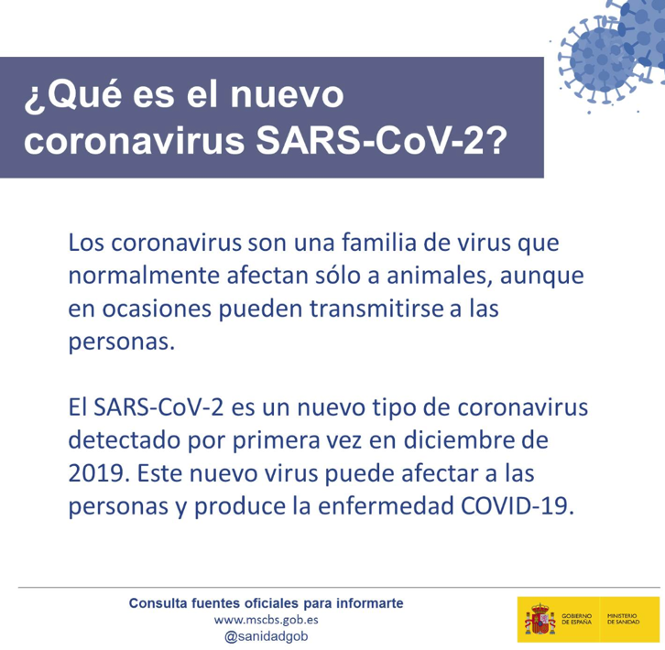 | 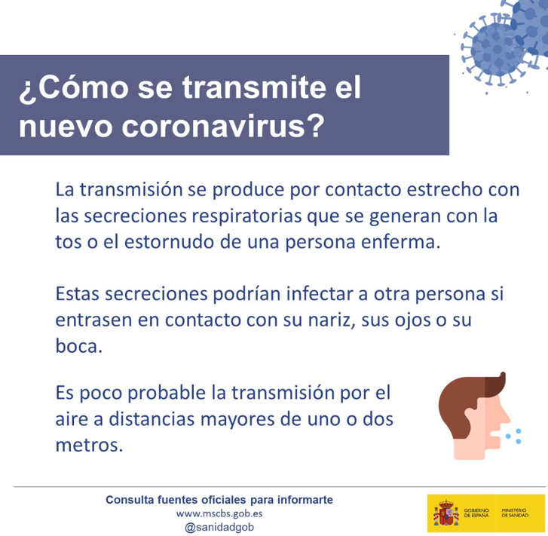
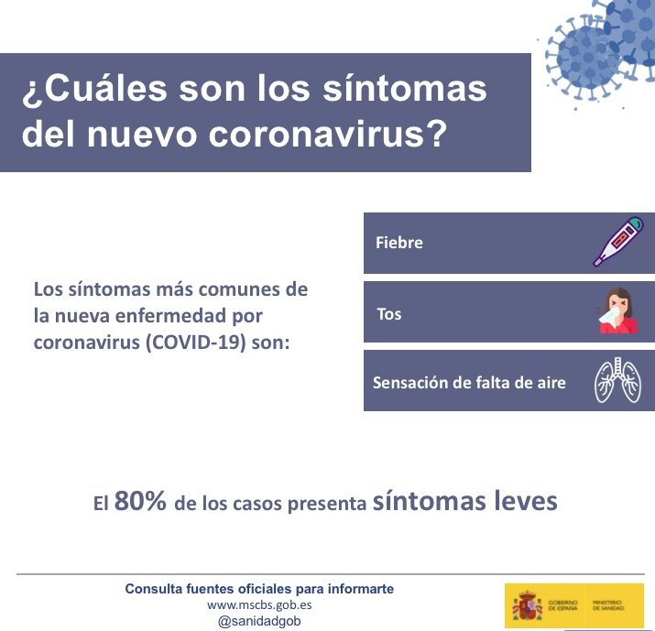 | 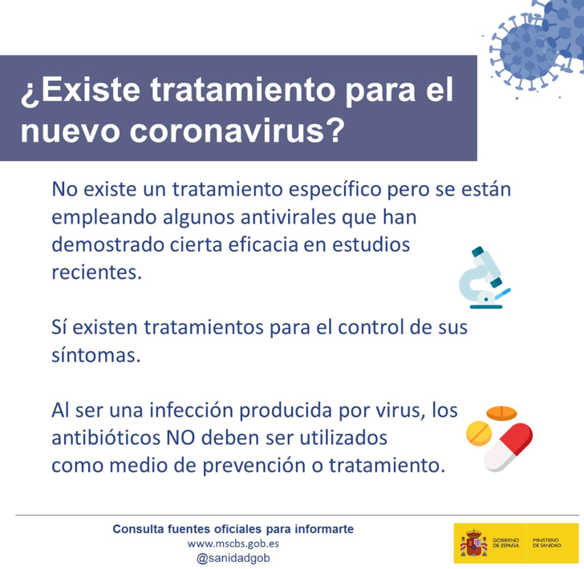
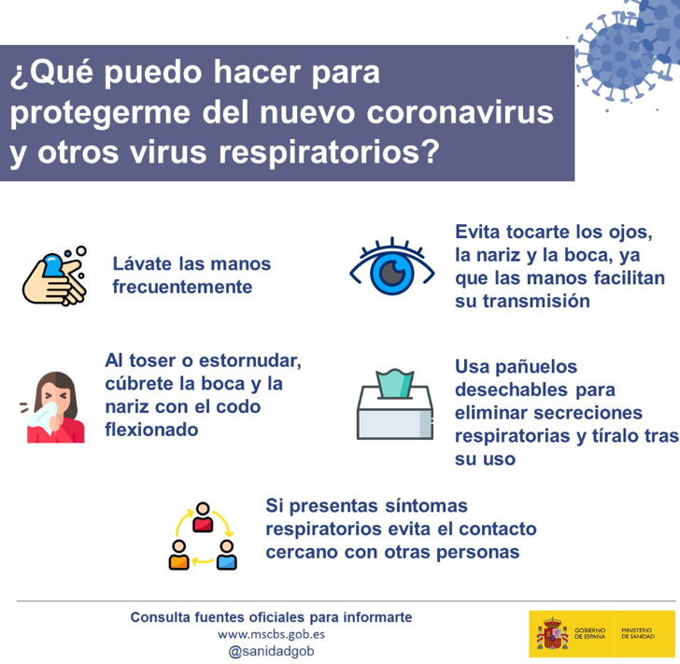 | 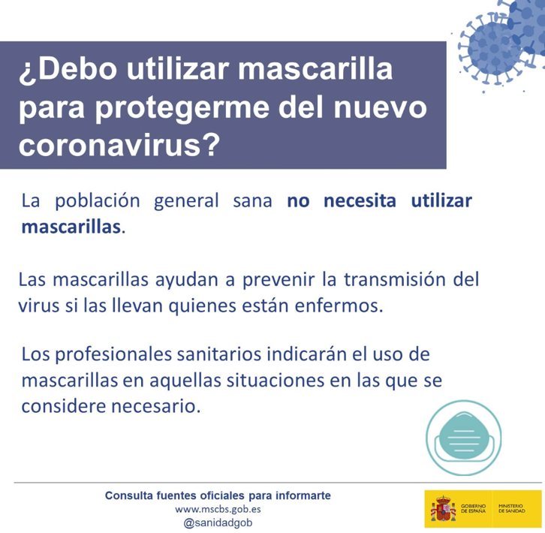
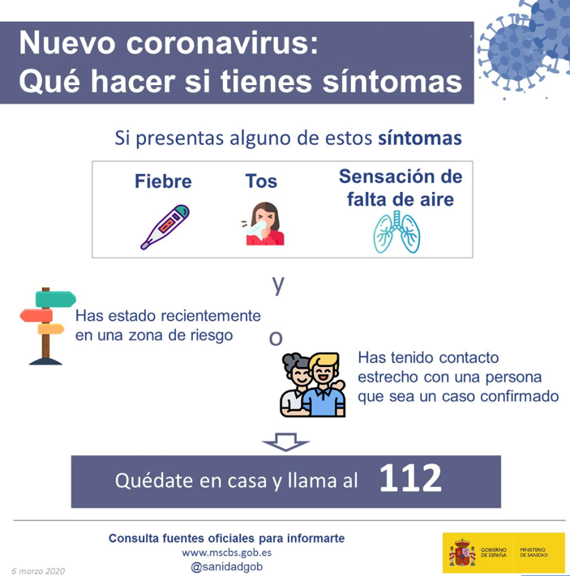 | 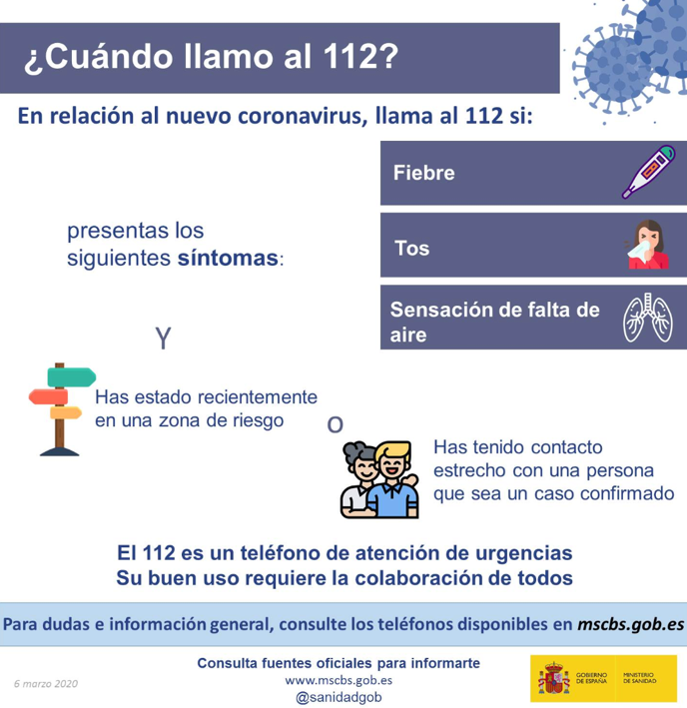
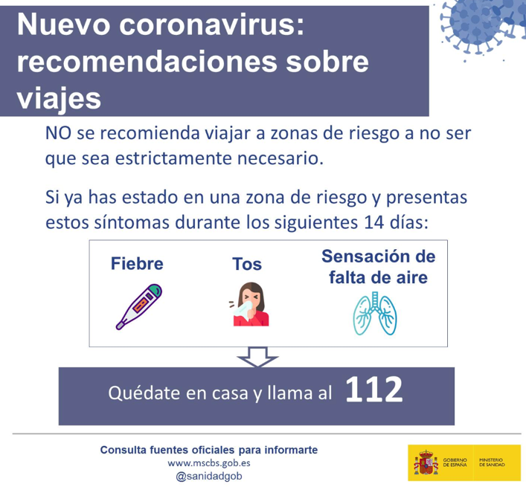
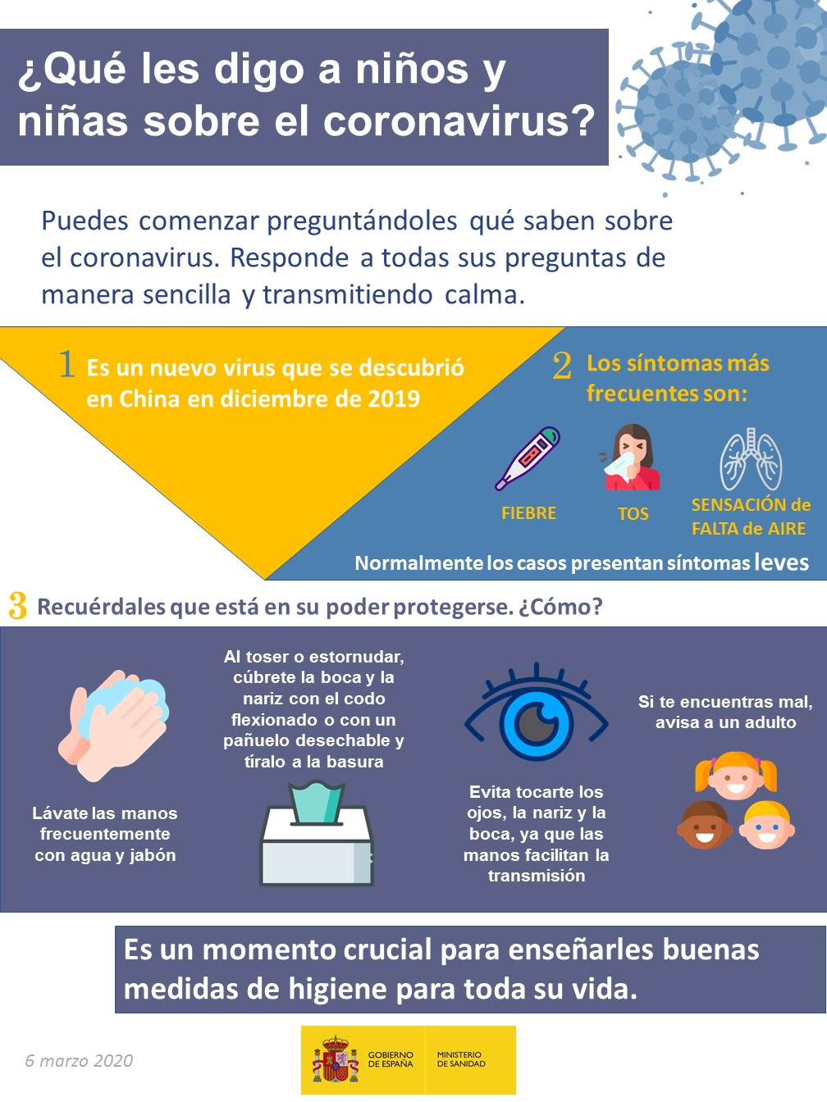

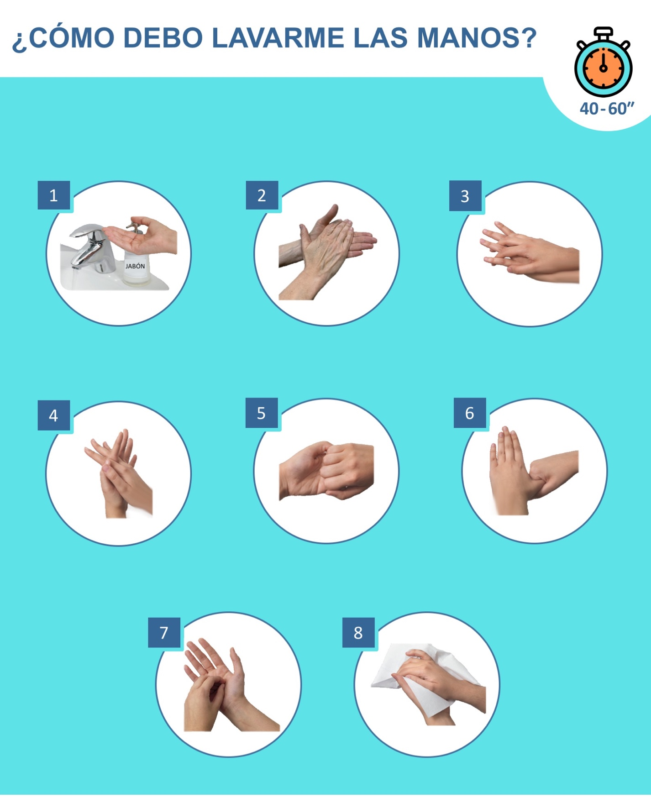
El modo de realizar el lavado de manos es el siguiente: primero mojar las manos con agua, aplicar el jabón y frotar las manos durante al menos 15 segundos limpiando entre los dedos y bajo las uñas, posteriormente aclarar con agua, por último, secar las manos con una toalla desechable y cerrar el grifo con la propia toalla. Cuando no se disponga de agua y jabón, puede usar toallitas húmedas con alcohol o gel desinfectante para las manos. Si usa gel, frótese las manos hasta que el gel se seque. El gel no necesita agua para hacer efecto; el alcohol que contiene elimina de sus manos los gérmenes causantes del Coronavirus COVID-19.

  - Evite tocarse los ojos, la nariz o la boca. La propagación de gérmenes se produce con frecuencia cuando una persona toca una superficie contaminada y luego se toca los ojos, nariz o boca. Los gérmenes pueden sobrevivir sobre superficies como tiradores de puertas, mesas... durante 2 o más horas.
Es imprescindible reforzar las medidas de higiene personal en todos los ámbitos de trabajo y frente a cualquier escenario de exposición.
Se recomienda:
- La higiene de manos es la medida principal de prevención y control de la infección. Si las manos están visiblemente limpias la higiene de manos se hará con productos de base alcohólica; si estuvieran sucias o manchadas con fluidos se hará con agua y jabón antiséptico
- Las uñas deben llevarse cortas y cuidadas, evitando el uso de anillos, pulseras, relojes de muñeca u otros adornos
- Recoger el cabello largo en una coleta o moño bajo, pudiéndose ayudar de un gorro de quirófano.
- Evitar el uso de lentillas. Si se necesitan gafas, éstas deberán estar fijadas con cinta adhesiva desde el puente de la gafa a la frente
- Se recomienda retirar el maquillaje u otros productos cosméticos que puedan ser fuente de exposición prolongada en caso de resultar contaminados
- Etiqueta respiratoria:
  - Si tiene síntomas respiratorios debe cubrirse la boca y nariz al toser o estornudar con un pañuelo desechable y tirarlo en un contenedor de basura. Si no se tiene pañuelo de papel debe toser o estornudar sobre su brazo en el ángulo interno del codo, con el propósito de no contaminar las manos.
  - Si sufre un acceso de tos inesperado y se cubre accidentalmente con la mano, evitar tocarse los ojos, la nariz o la boca.
  - Toda persona con síntomas respiratorios debe lavarse frecuentemente las manos porque accidentalmente puede tener contacto con secreciones o superficies contaminadas con secreciones.
  - Lavarse las manos con agua y jabón, o con solución a base de alcohol, protege de igual forma y debe realizarse después de estar en contacto con secreciones respiratorias y objetos o materiales contaminados.
Las medidas de protección individual (mascarillas, gafas o ropa), deben ser adecuadas y proporcionales al riesgo o riesgos frente a los que debe ofrecerse protección acorde con la actividad laboral o profesional. Para el desarrollo normal del trabajo no son necesarias estas medidas. Su recomendación queda restringida a casos muy concretos:
- Contacto con personas de la organización o subcontratas que estando en las instalaciones alerten de síntomas: tos, fiebre o dificultad respiratoria.
- Limpieza y desinfección de instalaciones tras la existencia de un caso probable o confirmado.

INFORMACIÓN PARA CASOS PROBABLES EN EL CENTRO DE TRABAJO
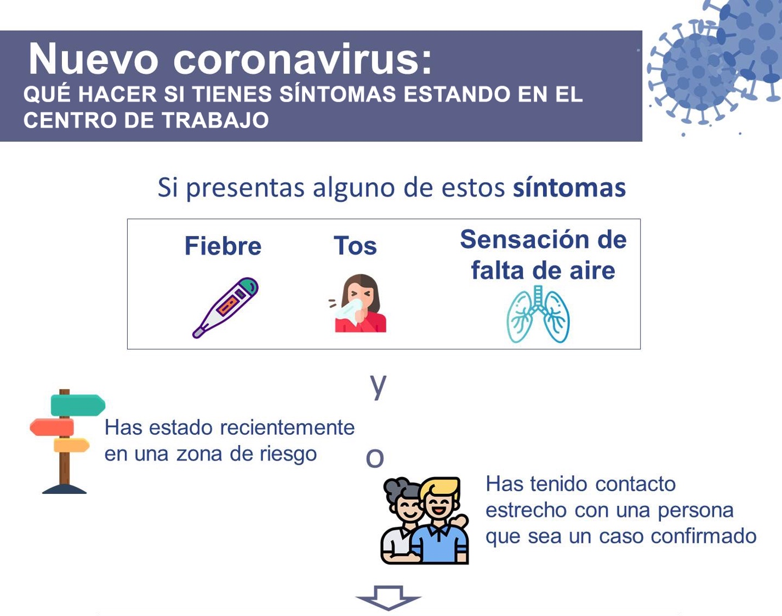
LLAMA AL COORDINADOR DE EMERGENCIAS: __________
- No toques nada. Evita el contacto con otras personas y si tienes tos mantén una distancia mínima de 2 metros.
- Lávate las manos o utiliza geles desinfectantes.
- Utiliza la mascarilla que te ofrezca el Coordinador de Emergencias.
- Espera en la zona habilitada a que personal sanitario te atienda.

MEDIDAS DE PROTECCIÓN PERSONAL PARA ACTIVIDADES CON RIESGO
Las medidas de protección personal se centran en actividades con riesgo de exposición directa al virus COVID-19:
- Para aquellas situaciones laborales en las que la relación que se pueda tener con un caso probable o confirmado incluye contacto estrecho: por ejemplo, atención a una persona trabajadora o subcontrata que informe sobre síntomas en el centro de trabajo.
- Para situaciones de limpieza, desinfección o gestión de residuos. Ya sea por personal propio o personal externo.
Equipos de protección individual
Se cumplirá una estricta higiene de manos antes y después del contacto con personas potencialmente afectadas y de la retirada del equipo de protección individual. El coordinador de emergencias que acompañe a la persona con síntomas hasta la zona de aislamiento así como el personal de limpieza deberá utilizar los siguientes EPIs:
- Una mascarilla de alta eficacia FFP2 o preferiblemente FFP3 si hay disponibilidad. Con marcado CE UNE-EN 149; UNE-EN 143; UNE-EN 140.
  - Las mascarillas quirúrgicas (UNE-EN 14683) son PS y no un EPI. No obstante, hay mascarillas quirúrgicas que pueden proteger adicionalmente al personal sanitario frente a posibles salpicaduras de fluidos biológicos. Esta prestación adicional no implica protección frente a la inhalación de un aerosol líquido.
- Protección ocular ajustada de montura integral o protector facial completo. Norma UNE-EN 166. Marcada como gafa integral, campo de uso 3,4 o 5. O pantalla facial con montura marcada con campo de uso 3.
  - La gafa de montura universal se podría utilizar cuando sólo sea necesario evitar contacto accidental mano-ojo.
- Guantes de protección. Norma EN ISO 374-5. Deberá incluir el pictograma de riesgo biológico + la palabra VIRUS bajo él.
- Bata impermeable de manga larga. Norma UNE-EN 14126.
  - Este tipo de ropa puede ofrecer distintos niveles de hermeticidad tanto en su material como en su diseño, cubriendo parcialmente el cuerpo como batas, delantales, etc., o el cuerpo completo.
  - En la designación, se incluye el Tipo y la letra B (de Biológico). Para protección adicional en alguna zona, como cierta impermeabilidad, también puede recurrirse a delantales de protección química que cumplen con la norma UNE-EN 14605, denominados Tipos PB [3] y PB [4] de protección biológica, pueden ser adecuados para el uso de protección contra salpicaduras mencionado o para complementar una bata que no sea un EPI.

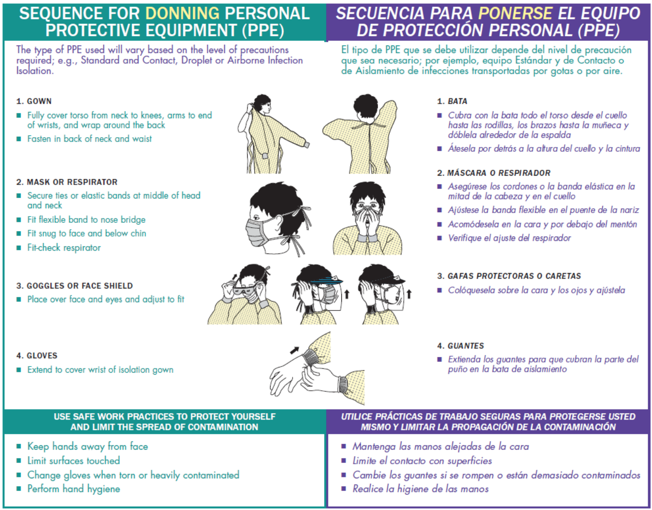
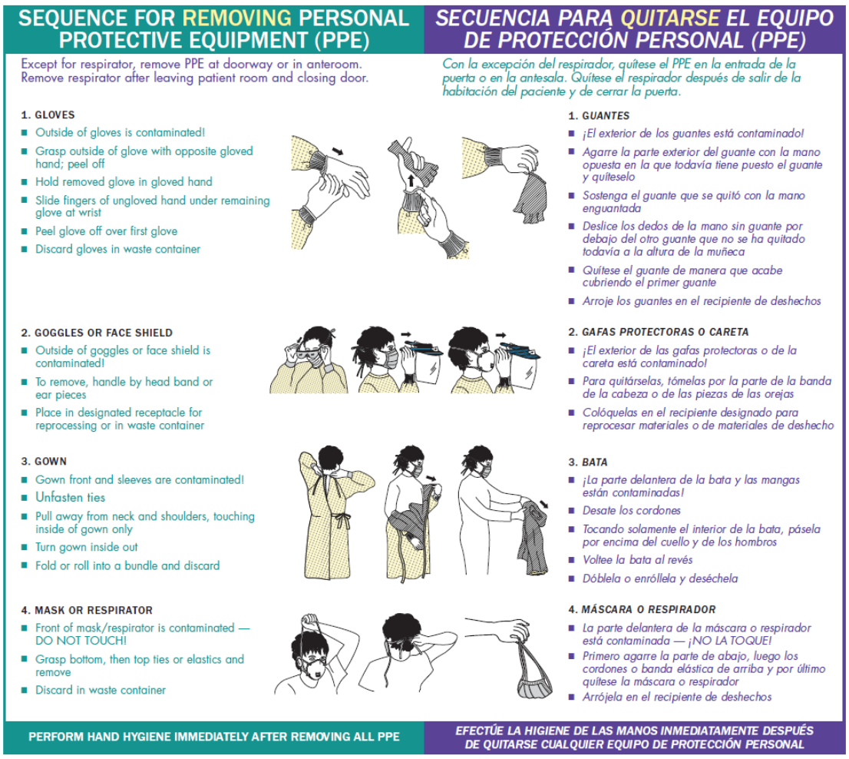

LIMPIEZA Y DESINFECCIÓN DE SUPERFICIES Y ESPACIOS.
Es importante asegurar una correcta limpieza de las superficies y de los espacios.
- La limpieza de superficies, mobiliario no metálico y exterior de contenedores de residuos deberá limpiarse con lejía (1000 ppm de cloro activo. Dilución 1:50 de lejía 40-50 gr/litro preparada en el momento más próximo a realizar la limpieza), etanol al 62-71% o peróxido de hidrógeno al 0,5%, en un minuto.
Particularidades para tener en cuenta:
- Es importante que no queden zonas húmedas.
- Se emplearán los detergentes y desinfectantes según recomendaciones anteriores (con efecto virucida) y para las superficies se utilizará material textil desechable.
- El personal de limpieza recibirá formación e información previa a la realización del trabajo y utilizará el equipo de protección individual especificado a continuación.
- La limpieza general se hará siempre en húmedo, desde las zonas más limpias a las más sucias.
- La limpieza de mobiliario metálico, debido al efecto corrosivo de la lejía, se realizará preferentemente con toallitas desinfectantes o en su defecto con el desinfectante de superficies.
- Todo el material desechable del lugar de trabajo (jabón, papel, guantes, etc.) incluso aunque no se haya abierto, debe ser desechado.
Gestión de residuos
Mientras dure la limpieza, los residuos se consideran residuos de Clase III o como residuos Biosanitarios. Se deberá solicitar a la empresa de limpieza que utilice recipientes adecuados y un gestor de residuos para su transporte y gestión.
El material utilizado que sea desechable, se introducirá en un contenedor de residuos con tapa y etiquetado con las advertencias precisas.

REGISTRO DE ENTREGA DE INFORMACÍON SOBRE COVID-19.
A tenor de lo dispuesto en el art. 18 de la Ley 31/1995 de 8 de noviembre, de prevención de riesgos laborales, sobre información a los trabajadores, los trabajadores relacionados a continuación han recibido la siguiente:
INFORMACIÓN SOBRE CORONAVIRUS COVID-19 Y PROTOCOLO DE ACTUACIÓN DE LA EMPRESA
FECHA DE  ENTREGA | NOMBRE Y APELLIDOS | DNI | PUESTO DE TRABAJO | FIRMA

